CSS.

Оглавление

CSS. 1

Задание 1

Что такое CSS? 1

## Задание

Стилизуем страницу сайта.

## Что такое CSS?

CSS  (Каскадные таблицы стилей)  — это язык для определения того, как документы представляются пользователям — как они оформляются, размещаются и т. д.

CSS позволяет изменять внешний вид элементов HTML. Стили можно добавлять непосредственно в HTML-документ или в отдельный файл стилей. С помощью CSS можно изменять цвета, шрифты, размеры и расположение элементов на странице.

Синтаксис css состоит из селектора, свойства и значения (рисунок 1).

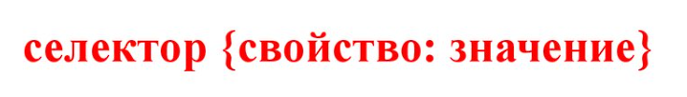

**Рисунок 1 – синтаксис css**

**Основные свойства CSS**

|  |  |
| --- | --- |
| 1. **color** | Устанавливает цвет текста. Например, color: red; сделает текст красным. |
| 1. **background-color** | Задает цвет фона элемента. Например, background-color: blue; сделает фон синего цвета. |
| 1. **font-size** | Определяет размер шрифта. Например, font-size: 16px; сделает текст 16 пикселей в высоту. |
| 1. **font-family** | Задает семейство шрифтов. Например, font-family: Arial, sans-serif; укажет использовать шрифт Arial, а если его нет - любой другой шрифт без засечек. |
| 1. **margin** | Устанавливает внешние отступы вокруг элемента. Например, margin: 20px; добавляет отступы по 20 пикселей со всех сторон. |
| 1. **padding** | Задает внутренние отступы внутри элемента. Например, padding: 10px; добавляет 10 пикселей пространства между содержимым и границей элемента. |
| 1. **border** | Определяет границу вокруг элемента. Например, border: 1px solid black; создает черную сплошную границу толщиной 1 пиксель. |
| 1. **width** | Устанавливает ширину элемента. Например, width: 300px; сделает элемент шириной 300 пикселей. |
| 1. **height** | Задает высоту элемента. Например, height: 200px; сделает элемент высотой 200 пикселей. |
| 1. **display** | Определяет, как элемент будет отображаться. Например, display: block; делает элемент блочным, а display: inline; — строчным. |
| 1. **position** | Устанавливает метод позиционирования элемента. Например, position: relative; позволяет позиционировать элемент относительно его обычного положения. |
| 1. **top, right, bottom, left** | Задают смещение элемента в зависимости от его позиции. Например, top: 10px; сдвинет элемент на 10 пикселей вниз от своего исходного положения. |
| 1. **overflow** | Определяет, что будет происходить с содержимым, которое выходит за пределы элемента. Например, overflow: hidden; скроет лишнее содержимое. |
| 1. **text-align** | Задает выравнивание текста внутри элемента. Например, text-align: center; выровняет текст по центру. |

Эти свойства являются основными инструментами для стилизации веб-страниц. Они позволяют вам изменять внешний вид элементов, делая их более привлекательными и удобными для пользователей.

**Шаг 1.** создаем файл в папке styles, и сохраните его как styles.css. Расширение .css показывает, что это файл CSS.

Для того, чтобы применять какие-то свойства стоит связать два файла styles.css с **index.html**. Для подключения внешнего CSS-файла используется тег <link> внутри <head> в **index.html** рисунок 2.

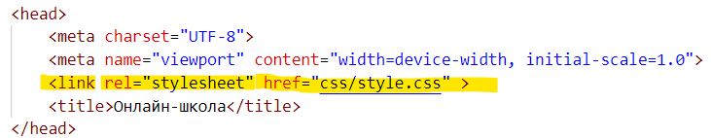

**Рисунок 2-подключение файла style.css в index.html**

**Шаг 2.** Начинаете добавлять стили для вашей веб-страницы:

Рассмотрим пример стилизации кнопки **«Войти»(рисунок 3)** из макета рисунок 4(как она должна выглядеть).

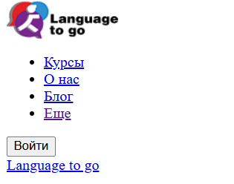

**Рисунок 3-страница сайта без стилей**

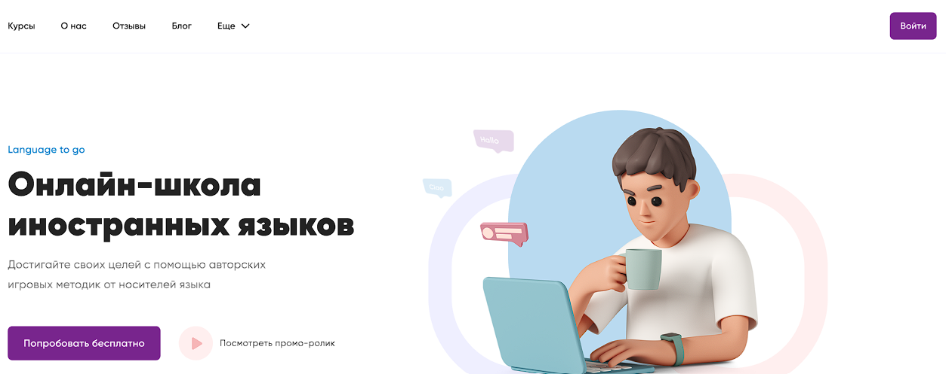

**Рисунок 4-макет страницы онлайн школы**

Кнопка находится в шапке (блок <header>) этой кнопке задали class="header__button"

в index.html (Как задаются классы [Инструкция №2.3](https://docs.yandex.ru/docs/view?url=ya-browser%3A%2F%2F4DT1uXEPRrJRXlUFoewruBdqH9lqLvTl8XBNkAKI7_Utl7IrEHzIFzdl1fIn1y562TE-BCKGWs0RpjqevWQ6HTFK686lWcpfI9749MgAOjfauVSiWlKbYuy8xVOEXRHsVVi7i3kGi8ISOACbd6tvFQ%3D%3D%3Fsign%3DwG0ZJniqplfE-rYTh2j_0GCo6oaJYW5Idx_HFCcbGV8%3D&name=Инструкция%20БЭМ.docx&nosw=1)).

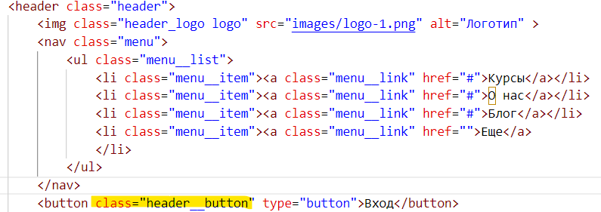

**Рисунок 5-**

**В файле style.css для этой кнопки задаются свойства рисунок 7. фон, цвет шрифта, размер,**

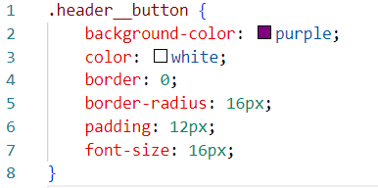

Рисунок 7-

Здесь задали фон кнопки, Цвет текста, границы, скругление кнопки, внутренние отступы, размер шрифта.

Результат стилизации кнопки 